# Opdracht 1

Instructie regelnummers

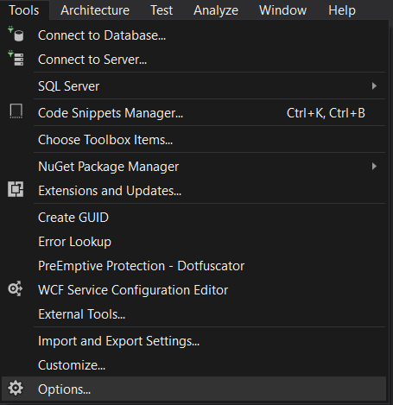

Klik op Tool en kies dan voor Options helemaal onderaan de lijst

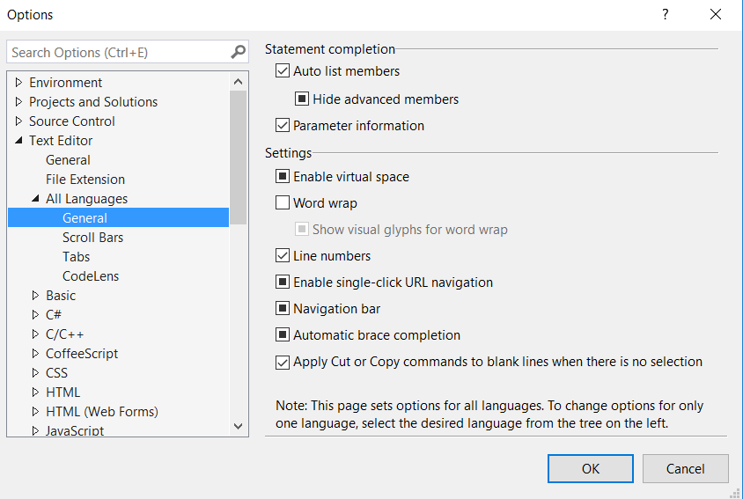

In het optie menu klik op Tekst Editor – All Languages – General en vink dan de optie “Line Numbers” aan.

Instructie Opslaan



Klik op Tool en kies dan voor Options helemaal onderaan de lijst

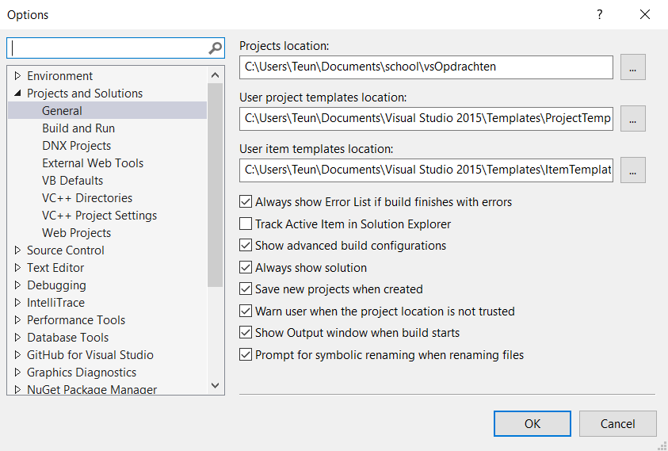

In het optie menu klik op Projects and Solutions – General – en verander dan de Projects Location.

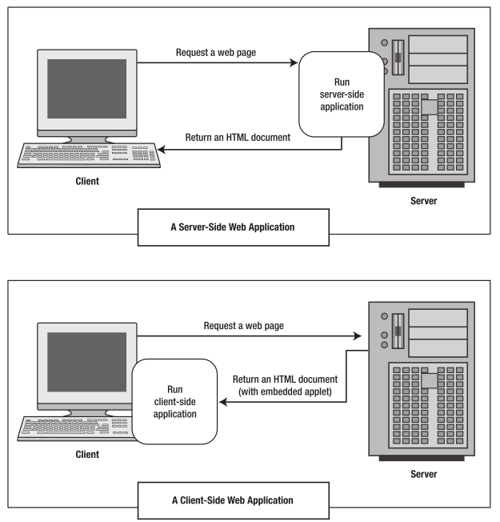

Server side:

Server-side scripting  die gebruikt wordt op [internet](https://nl.wikipedia.org/wiki/Internet) om dynamisch [HTML](https://nl.wikipedia.org/wiki/HyperText_Markup_Language)-pagina's te genereren die onder andere op basis van parameters een andere inhoud en/of design krijgen. Dit moet niet verward worden met [Dynamic HTML](https://nl.wikipedia.org/wiki/Dynamic_HTML), een begrip dat gebruikt wordt voor interactieve [webpagina's](https://nl.wikipedia.org/wiki/Webpagina).

ASP.net SQL, PHP

Client side:

Het begrip client-side scripting is afkomstig uit de ontwikkeling van dynamische [websites](http://www.marketingtermen.nl/begrip/website) en [webapplicaties](http://www.marketingtermen.nl/begrip/webapplicatie). Het houdt in dat de vorm en/of inhoud van een [webpagina](http://www.marketingtermen.nl/begrip/webpagina) binnen de browser van een bezoeker of gebruiker nog gemanipuleerd wordt door het uitvoeren van programmacode zoals

JavaScript, HTML, CSS

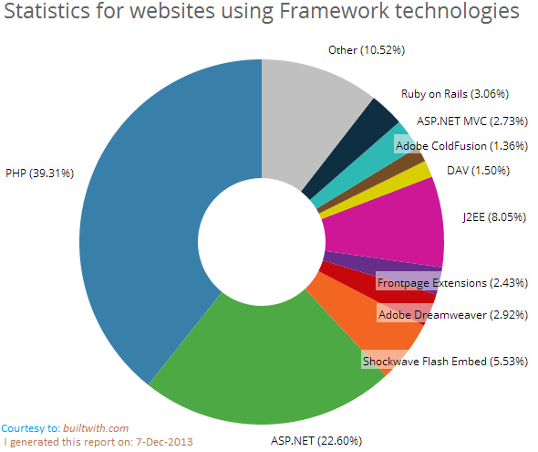

PHP

PHP is een programmeer taal die vaker voorkomt als web programmeer taal.. Dit omdat PHP een opensource programmeer taal is en vooral veel onafhankelijke programmeurs heeft, werken hiermee. PHP is Origineel Gemaakt voor het Linux OS systeem in het jaar 1994. en is een afstammeling van de Programmeer taal Perl.Met PHP is het ook mogelijk om met meerdere webserver software te werken zoals bijvoorbeeld “Xampp””. PHP kan ook worden uitgevoerd op een Microsoft Windows platform met IIS/IIS Express geïnstalleerd.

ASP

ASP.NET is de opvolger van ASP Classic en is deel van het “.NET Framework” dat afkomstig is van Microsoft. ASP Staat voor “Active Server Pages”.

Met ASP.net is het mogelijk een grote ordelijke geavanceerde Web Applicaties te bouwen.

ASP.NET gebruikt IIS of IIS Express wat alleen geïnstalleerd kan worden op het Microsoft Windows platform

|  |  |  |
| --- | --- | --- |
| Vraag | ASP | PHP |
| Is het gratis? | Nee | Ja |
| Gebruik van meerdere webservers? | Nee | Ja |
| Ondersteund op gratis hosts | nee | ja |
| Origineel gemaakt voor | Windows | Linux |
| Realtime je resultaat zien | Nee | Ja |
| Open source | nee | ja |